David Gómez Martínez

2016 - 2017

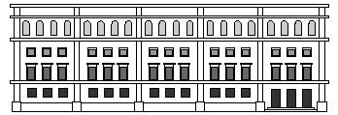

JARDÍN DOMÓTICO

# Índice

Página

1. Memoria descriptiva 2

1.1 Legislación y/o normativa 4

1.2 Componentes del proyecto 7

1.3 Planificación del proyecto 10

1.4 Realización y aplicación del proyecto 11

1.5 Resolución de problemas en el desarrollo 16

1.6 Evolución y aplicación del proyecto a gran escala. 19

2. Cálculos básicos 20

3. Pliego de condiciones 21

3.1 R.D. 614/2001 de 8 de julio 21

4. Presupuesto 29

5. Planos 31

6. Anexo 36

6.1 Lineas de código del programa. 37

7. Bibliografía 42

**JARDÍN DOMÓTICO**

1. Memoria descriptiva

El objetivo de mi proyecto es crear un sistema domótico que permita el mantenimiento de plantas dentro de una vivienda de forma autosuficiente. Optimizando de esta forma recursos como el agua y el tiempo.

Para ello he realizado un prototipo, mediante tecnología Arduino, que se encarga de recoger información acerca de las condiciones climáticas (luz, humedad, temperatura) que afectan directamente a la planta. Además el sistema utiliza estos datos para mantener las plantas en condiciones óptimas.

Este prototipo puede implantarse en superficies más grandes, para ello es necesario una mayor inversión, pero teniendo en cuenta el precio económico de esta tecnología en comparación con otras similares, hace que sea factible.

Para ello utilizaremos como componente principal y esencial un microprocesador de ARDUINO

**¿Qué es Arduino?**

Es una compañía de hardware libre y una comunidad tecnológica que diseña y manufactura [placas computadora](https://es.wikipedia.org/wiki/Placa_computadora) de desarrollo de hardware y software, compuesta respectivamente por [circuitos impresos](https://es.wikipedia.org/wiki/Circuito_impreso) que integran un [microcontrolador](https://es.wikipedia.org/wiki/Microcontrolador) y un [entorno de desarrollo](https://es.wikipedia.org/wiki/Entorno_de_desarrollo) (IDE), en donde se programa cada placa.

Toda la plataforma, tanto para sus componentes de hardware como de software, son liberados con licencia de [código abierto](https://es.wikipedia.org/wiki/Código_abierto) que permite libertad de acceso a ellos.

Arduino

El [hardware](https://es.wikipedia.org/wiki/Hardware) consiste en una placa de circuito impreso con un microcontrolador, puertos digitales y analógicos de [entrada/salida](https://es.wikipedia.org/wiki/Entrada/salida). Posee un puerto de conexión USB desde donde se puede alimentar la placa y establecer comunicación con el computador.

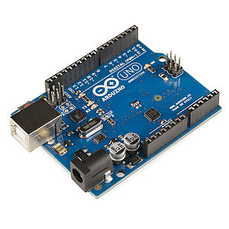 Placa Arduino Uno

Las características de la Arduino Uno son:

* Microcontroller: ATmega328
* Operating Voltage: 5V
* Input Voltage (recommended): 7-12V
* Input Voltage (limits): 6-20V
* Digital I/O Pins: 14 (of which 6 provide PWM output)
* Analog Input Pins: 6
* DC Current per I/O Pin: 40 mA
* DC Current for 3.3V Pin: 50 mA
* Flash Memory: 32 KB (ATmega328) of which 0.5 KB used by bootloader
* SRAM: 2 KB (ATmega328)
* EEPROM: 1 KB (ATmega328)
* Clock Speed: 16 MHz

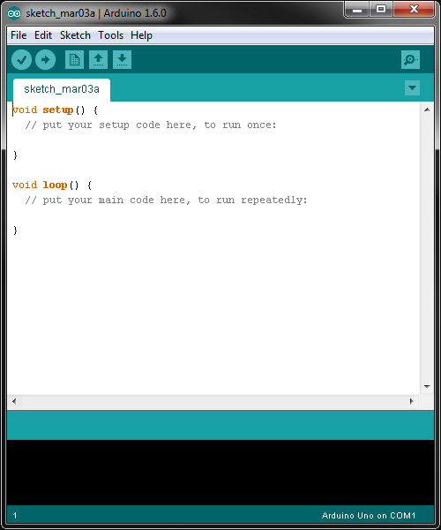Por otro lado, el software consiste en un entorno de desarrollo ([IDE](https://es.wikipedia.org/wiki/Ambiente_de_desarrollo_integrado)) basado en el entorno de [Processing](https://es.wikipedia.org/wiki/Processing) y [lenguaje de programación](https://es.wikipedia.org/wiki/Lenguaje_de_programación) basado en Wiring, así como en el [cargador de arranque](https://es.wikipedia.org/wiki/Cargador_de_arranque) (bootloader) que es ejecutado en la placa. El microcontrolador de la placa se programa mediante un computador, usando una comunicación serial mediante un convertidor de niveles RS-232 a TTL serial.

IDE Arduino

1.1 Legislación y/o normativa

Respecto a la legislación o normativa actual en lo que a Arduino se refiere,

nos encontramos con que se trata de un "Open Hardware".

El hardware open-source (de fuente abierta o libre) comparte muchos de los principios

y metodologías del software libre y de código abierto.

Esta definición está inspirada en la definición de Open Source de Bruce Perens y desarrolladores de Debian. Algunos de los principios que se pretenden promover para considerar productos físicos como open hardware son los siguientes:

* Publicar la documentación incluyendo los archivos de los diseños, mismos que deben permitir su modificación y distribución.
* Especificar que porción del diseño es abierta en caso de que no se liberen todos sus componentes.
* Ofrecer el software necesario para leer el archivo del diseño o la documentación suficiente de las funcionalidades requeridas, para que se puede escribir el código open-source del mismo fácilmente.
* Ofrecer una licencia que permita producir derivados y modificaciones, además de su re-distribución bajo la licencia original, así como su venta y manufactura.
* La licencia no debe restringir que se venda o comparta la documentación necesaria. No pide regalías o una tarifa por su venta o la de sus derivados.
* La licencia no debe discriminar a ningún grupo o persona
* La licencia no debe de restringir a ningún campo o actividad el uso de la obra. Es decir, no se puede limitar su uso únicamente para negocios o prohibir sea utilizado para investigación nuclear.
* El licenciamiento de la obra no puede depender de un producto en particular.
* La licencia no debe reestringir otro hardware o software, es decir que no puede insistir en que otros componentes de hardware o software externos a los dispositivos sean también open-source.
* La licencia tiene que ser neutral, ninguna disposición de la misma debe de basarse en una tecnología específica, parte o componente, material o interfaz para su uso.

Si consideramos este proyecto como una instalación domótica, podemos consultar la página de CEDOM (ASOCIACIÓN ESPAÑOLA DE DOMÓTICA E INMÓTICA) donde nos informa de lo siguiente.

Normativa de Dómótica e Inmótica

La certificación de instalaciones domóticas se basa en la especificación de AENOR EA0026: 2006 Instalaciones de sistemas domóticos en viviendas. Prescripciones generales de instalación y evaluación. La especificación técnica EA0026, confeccionada por el Comité de Normalización AENOR 202/SC205 fue aprobada en septiembre de 2013 a nivel europeo y se convierte en documento de referencia de la futura norma europea UNE-EN 50491-6-1 "Sistemas Electrónicos para Viviendas y Edificios", que se encuentra en fase de elaboración.

La EA0026 permite certificar instalaciones domóticas de acuerdo a una clasificación de tres niveles que se han definido basándose en el principio de alcanzar un nivel considerado "básico" Nivel 1, "intermedio" o Nivel 2, y el que se corresponde con "excelente" o Nivel 3. Se considera que un sistema es domótico si alcanza el Nivel 1.

Clasificación de las instalaciones mediante niveles de domotización

Se entiende por nivel de domotización o nivel domótico, el nivel asignado a una instalación domótica como resultado de la ponderación de los dispositivos existentes y las aplicaciones domóticas cubiertas. Se han definido tres niveles basándose en el principio de alcanzar un nivel considerado mínimo (Nivel 1), uno superior considerado intermedio (Nivel 2) y finalmente, el considerado como excelente (Nivel 3).

Nivel 1. Son instalaciones con un nivel mínimo de dispositivos y/o aplicaciones domóticas. La suma de los pesos ponderados de los dispositivos incluidos en la instalación domótica debe ser como mínimo de 13, siempre que a su vez cubra al menos 3 aplicaciones domóticas. Es decir, estos 13 puntos deben conseguirse con dispositivos repartidos entre, al menos, 3 aplicaciones distintas que se distinguen por tener diferente color en la tabla. No conseguiría el nivel mínimo de domotización una instalación que alcanza una puntuación de 13 pero que sólo tiene instalados dispositivos de climatización y de control de persianas; necesitaría tener dispositivos instalados en una tercera aplicación como puede ser el videoportero.

Nivel 2. Son instalaciones con un nivel medio de dispositivos y/o aplicaciones domóticas. En este caso la suma de puntos debe ser de 30 como mínimo, siempre que se cubran al menos 3 aplicaciones.

Nivel 3. Son instalaciones con un nivel alto de dispositivos y/o aplicaciones domóticas. En este caso la suma de puntos debe ser de 45 como mínimo, siempre que se repartan en al menos 6 aplicaciones.

Podemos consultar la siguiente página para saber si se consideraría una instalación domótica:

<http://www.cedom.es/sobre-domotica/evaluacion-de-instalaciones-domoticas>.

En mi caso necesitaría instalar una pantalla LC y ampliar hasta 4 plantas con sus respectivos sensores de luz, humedad y temperatura, para poderse considerar una instalación domótica de Nivel 1.

1.2 Componentes del proyecto

Una vez que ya tenemos nuestro cerebro, necesitamos decirle todas aquellas instrucciones necesarias para controlar nuestro jardín. Para ello ha sido necesario leer dos libros sobre el lenguaje de programación con el que trabaja Arduino y aprender a programar desde cero, lo cual me ha llevado más tiempo del que esperaba.

Los libros de texto utilizados han sido:

* + Arduino Práctico , Edición 2017 , ANAYA.
  + El libro de proyectos de Arduino , Arduino.

El sigiuente paso es decidir que sensores y actuadores necesitamos para controlar (sensores) y dirigir (actuadores). En este caso he elegido los siguientes:

SENSORES:

-Sensor de temperatura: ANALÓGICO TMP36

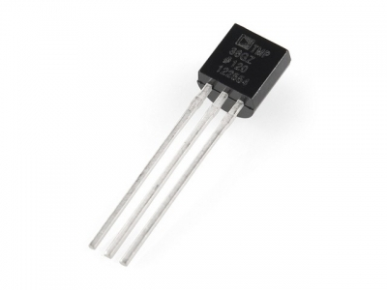-Sensor Fotorresistencia: 3mm GL5528

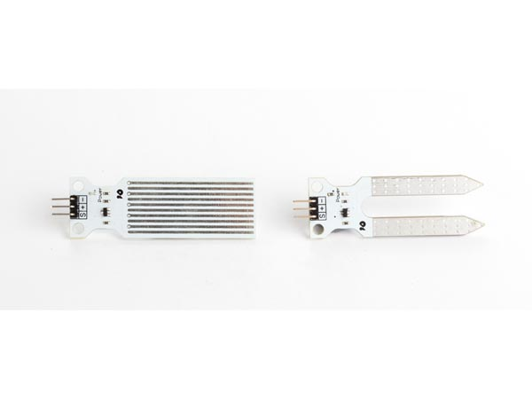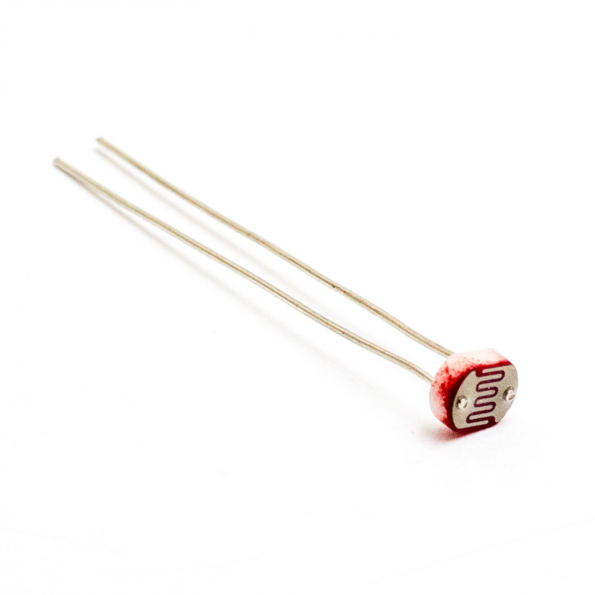-Sensor Humedad en tierra y sensor de nivel de líquido: VMA 303

ACTUADORES:

-Relés: Arduino 4 relays shield

Descripción:

El “Arduino 4 relays shield” es una solución para conducir cargas de alta potencia que no pueden ser controlados por los IOs digitales de Arduino, debido a los límites de intensidad y tensión del controlador.The Shield cuenta con cuatro relés, cada relé ofrece 2 contactos inversores polos (NO y NC); con el fin de aumentar el límite actual de cada salida de los 2 contactos inversores se han puesto en paralelo. Cuatro LEDs indican el estado activado / desactivado de cada relé.

Características

Tensión De Funcionamiento 5V

Consumo de corriente de la bobina 140 mA (con todos relés en, aproximadamente 35 mA cada una)

Actual solo polo de contacto máxima chargeover @ 30 V DC 2A

Tensión máxima de carga 48 V

La capacidad máxima de conmutación 60 W

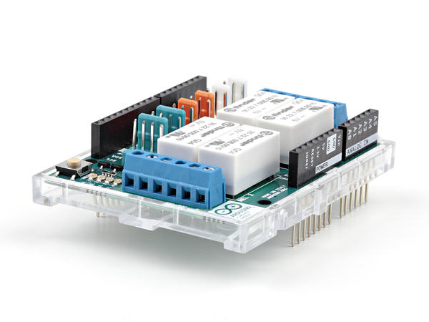

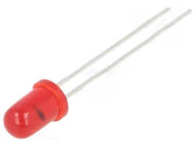-Leds: LED 5MM

-Pulsador: MICRO INT. 6X6 160G 7.3MM

Características:  
 Pulsador de membrana 6 x 6 mm. 12 Vcc. 50 mA  
 Fuerza de maniobra: 160 grs.

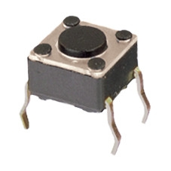Referencia: DTS63N

OTROS:

-Juego de placa board y cables de puente

Placa protoboard

Referencia: VTBB1

Especificaciones

Material:

revestimiento exterior en ABS

muelles de contactos: fósforo bronce, niquelado

Juego de cables de puente:

características:

los cables están pelados (6.35mm/0.25") y acodados bajo un ángulo de 90°

especificaciones:

10 x 14 longitudes diferentes, de 2 a 125 mm (diámetro del cable: 22 AWG)

10 uds. por longitud diferentes colores

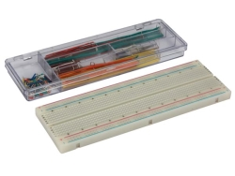

1.3 Planificación del proyecto

Una vez que ya conocemos todos los elementos necesarios para poder realizar nuestro proyecto planificaremos nuestro tiempo de la siguiente manera:

|  |  |
| --- | --- |
| PLANIFICAIÓN PROYECTO | |
| *Tareas* | *Tiempo* |
| Leer libros sobre el funcionamiento y programación de Arduino | 100 horas |
| Comprar kit de iniciación de Arduino | 1 hora |
| Planificar y realizar esquemas | 4 horas |
| Analizar el funcionamiento del sistema y proponer condiciones | 6 horas |
| Montaje de componentes sobre la placa | 2 horas |
| Montaje de componente externos | 1 hora |
| Programación del Arduino | 16 horas |
| Comprobación de funciones | 2 hora |
| Recopilación de datos | 1 hora |
| Reportaje fotográfico | 2 horas |
| Recopilación de información | 4 horas |
| Realización de memoria del proyecto | 30 horas |
| **TOTAL** | **169 horas** |

1.4 Realización y aplicación del proyecto

El proceso de montaje del proyecto ha sido lento y laborioso, siendo mi primer contacto con Arduino. Tomando como referencia una variedad ,casi infinita, de ejemplos que se pueden encontrar en la red y en los libros antes mencionados.

A cada momento que he instalado un nuevo componente ,he dedicado varias horas, para poder programar y comprobar su correcto funcionamiento.

La placa “base” está conectada al ordenador mediante un cable USB, que aparte de servir de comunicación , es el encargado de dar la alimentación tanto a la placa ,ya mencionada, como a los componentes conectados en ella.

En las imágenes que veremos a continuación hay un cable rojo (+5V) y un cable negro (GND).

Así es como vienen señalizados en la placa.

Vamos por pasos:

En esta primera imagen podemos ver:

Una sonda de temperatura conectada a positivo , negativo y señal (cable verde).

Aunque aquí vemos el sensor encima de la placa protoboard, este estaría situado lo más cercano a la planta o plantas a controlar

2 Leds y 2 resistencias, estas se conectan en serie con los leds para evitar que se fundan.

El led rojo (iluminado) indica que la función “Ventilador” está activada, debido a un esceso de calor en las plantas.

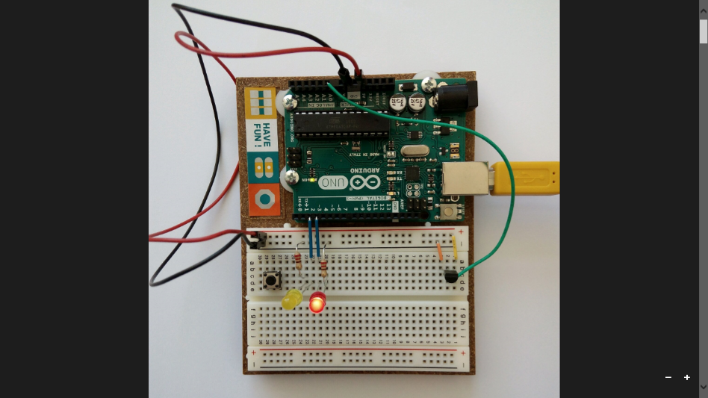

Aquí podemos ver como el led que esta encendido es el de color amarillo, indicandonos que la temperatura es de 4ºC o inferior, activando el riego con aspersores para evitar que las plantas se congelen.Con esta función y gracias a la ayuda de los relés ,aparte de activar la bomba de agua , activaremos también una lámpara para que genere calor y poder aumentar la temperatura del entorno.

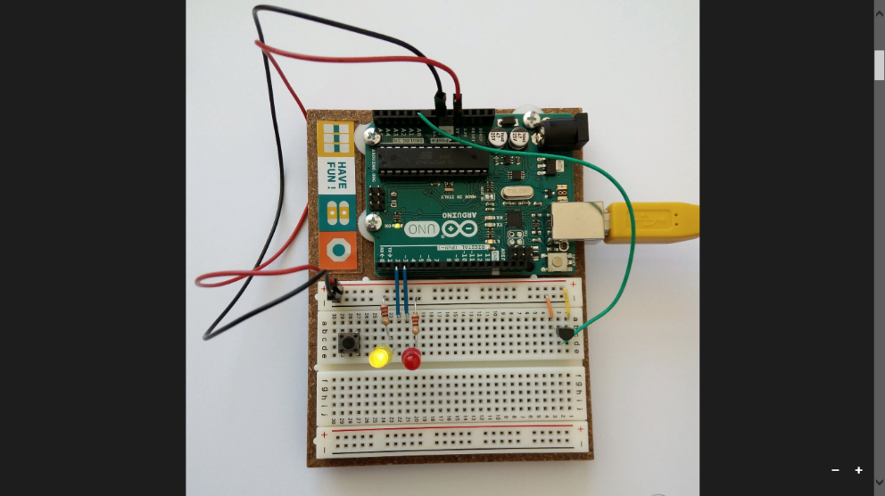

Llegados a este punto en el que ya estamos trabajando con el sensor de temperatura y que mas adelante necesitare tomar valores de los nuevos sensores que instale, he instalado un pulsador para que me imprima por la pantalla de ordenador diferentes mensajes , entre ellos los valores de los sensores.

El cable de color gris es el que utilizo de señal , para este componente.

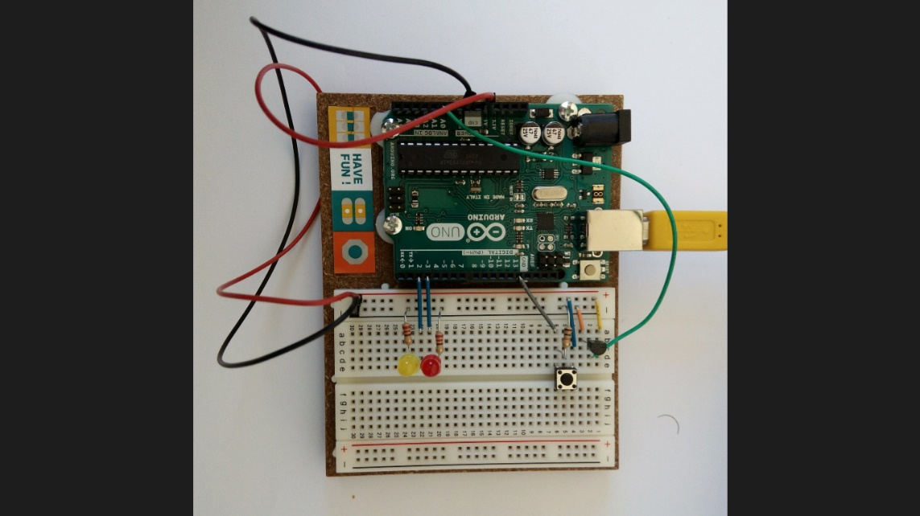

Aquí podemos ver el mensaje que saca por pantalla al pulsarlo:

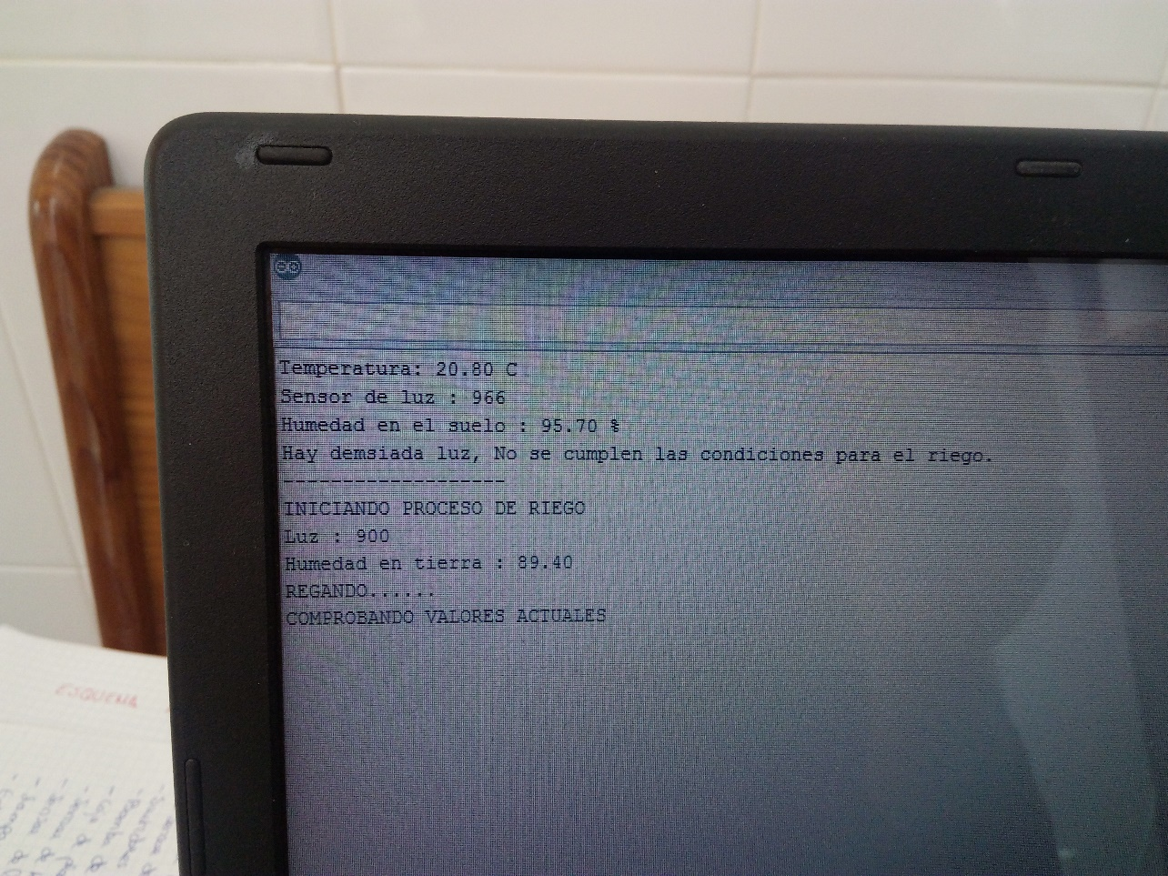

Bueno, esto ya va cogiendo forma. Ahora instalamos una fotorresistencia para poder medir la cantidad de luz que incide en cada momento en la plantas, de esta forma podremos decirle cuando puede regar sin peligro de quemar las plantas por exceso de luz.

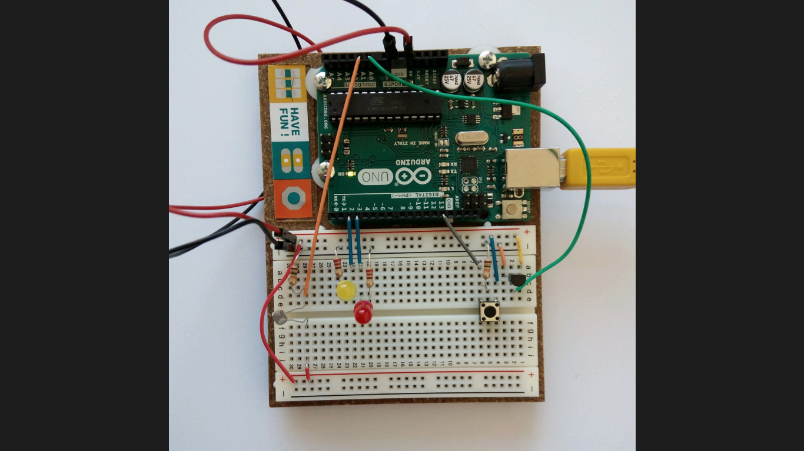

En este caso el cable de color naranja es el que utilizaremos como cable de señal.

Es el turno del sensor de humedad del suelo, de esta forma podremos controla si el suelo esta mojado porque ha llovido o por el contrario si tenemos que regar, o incluso si hemos regado lo suficiente.

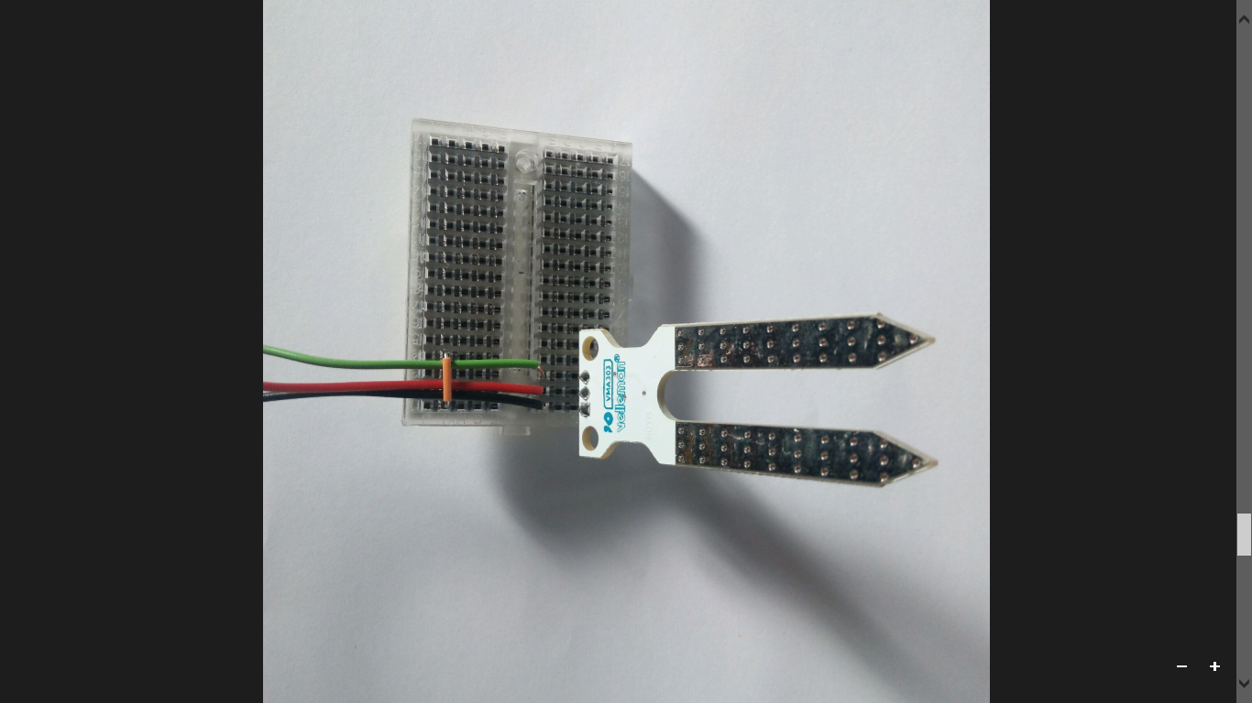

El cable de color verde es el cable de señal.

Podemos ver su localización dentro de la maceta , para poder leer los valores de la humedad del suelo.

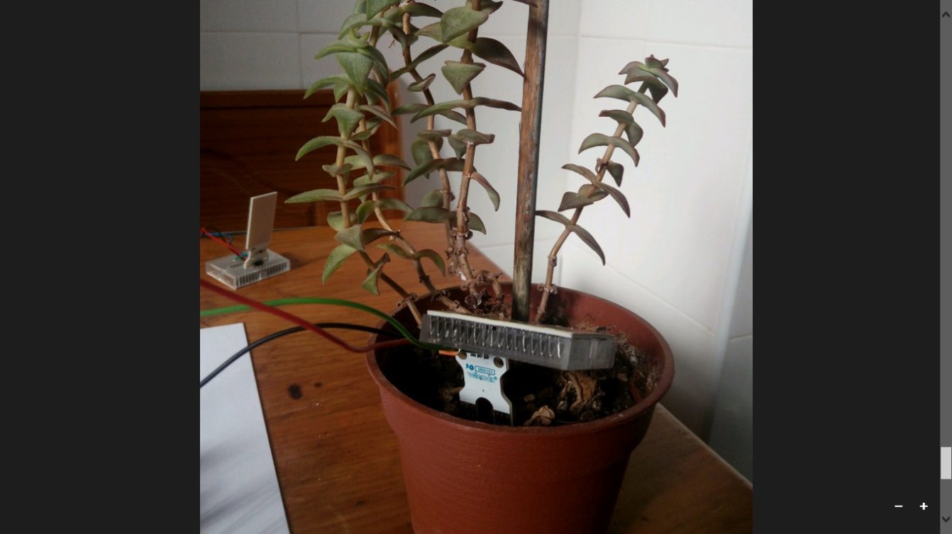

Por último nos queda el sensor de nivel de agua, gracias a él controlaremos la cantidad de agua que tenemos en el depósito o aljibe.

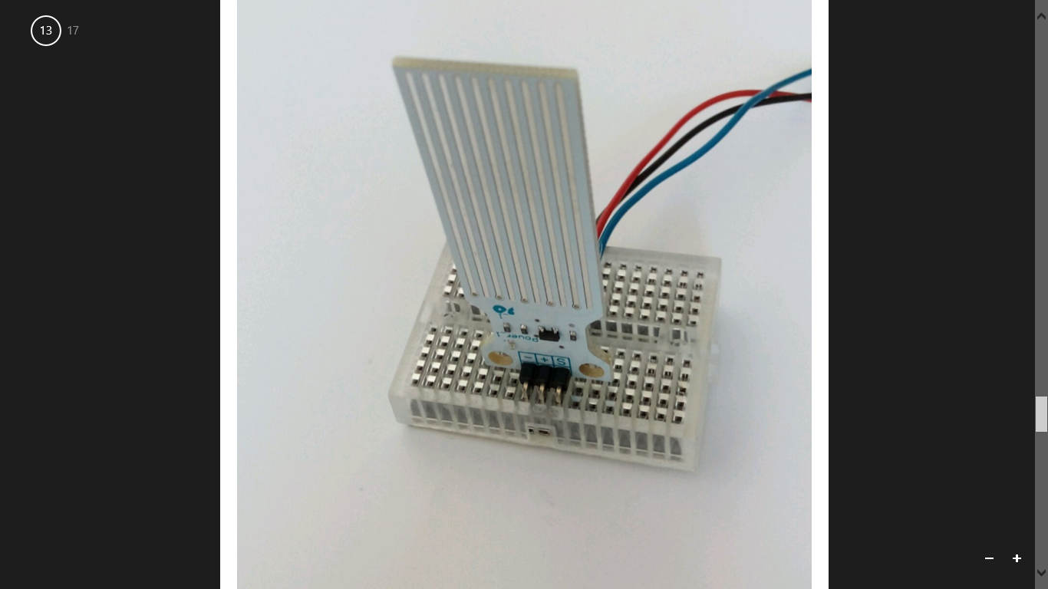

1.5 Resolución de problemas en el desarrollo

El problema que he encontrado en la realización de este proyecto es la limitación del número de entradas y salidas que tiene mi placa de Arduino.

Quería instalar una pantalla de cristal líquido para poder mostrar por pantalla los valores de los diferentes sensores, sin la necesidad de tener conectado el ordenador, puesto que se puede alimentar Arduino con una fuente de alimentación externa , como por ejemplo una pila o un transformador de corriente. De esta forma, modificaría la función que al apretar el botón imprima los valores también por la pantalla.

El problema que encontré con esta pantalla es que necesito 6 pines , para poder transmitir datos, lo cual limita el numero de sensores y actuadores que puedo conectar.

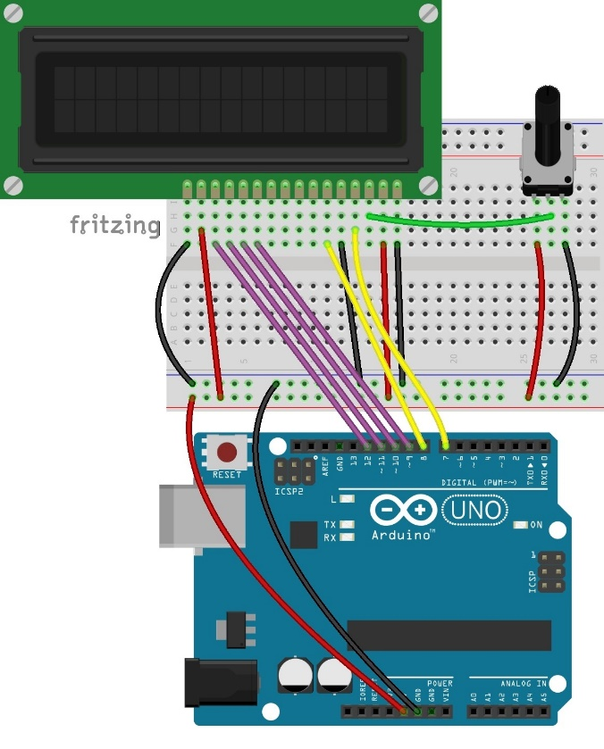

Conexión de pantalla de Cristal Líquido, con un potenciómetro para regular el contraste.

Investigando este problema he encontrado diferentes soluciones.

Solución 1: Existe un módulo que conectas a la pantalla directamente, de esta forma la conexión a la placa solo necesita de dos entradas analógicas para la comunicación.

Esta comunicación se realizará un bus de datos llamado “I2C”. La conexión se realizaría de la siguiente forma.

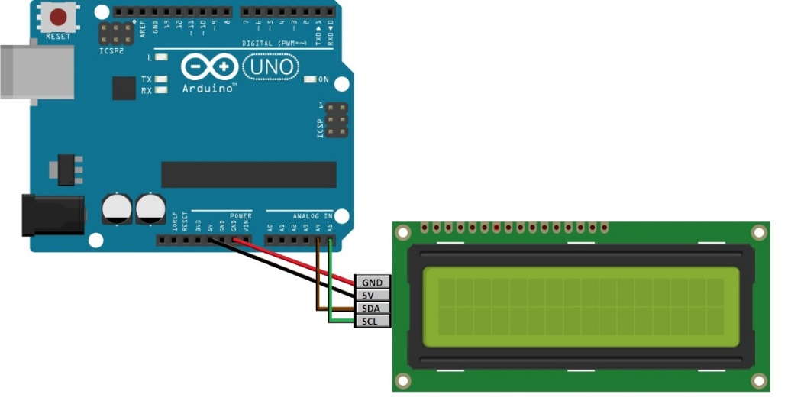

Conexión de pantalla de cristal líquido mediante bus I2C.

El módulo que se instala, ya viene con el potenciómetro (componente de color azul en la imagen inferior) localizado en la parte trasera, para poder regular el contraste de la pantalla.

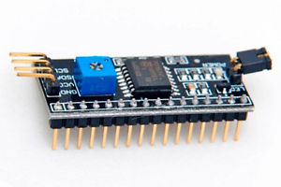

Arduino Módulo Interfaz IIC/I2C para LCD 1602/1604/2004

De esta forma conseguimos bajar el número de pines necesarios a 2,y además son entradas analógicas por lo que o interfiere en las conexiones de los sensores y actuadores ya instalados.

Solución 2: Investigando en la red , podemos encontrar módulos de expansión para nuestra placa de Arduino UNO. Estos reciben el nombre de “Shields”, y vienen con funciones especificas para la ampliación que queramos, Ethernet, wifi, bluetooth, etc.

Para el proyecto que estoy llevando a cabo, he encontrado una placa específica,”Base Shield V2” para la conexión de sensores , he incluso con 4 tomas para bus de datos I2C, donde podríamos conectar la pantalla de cristal líquido. De esta forma todavía nos sobrarían pines para conectar tantos sensores como plantas.

La conexión de este shield es muy sencilla, la forma ,física, de este componente es igual que el de nuestra placa de Arduino, solo tendríamos que superponerlas y asegurarnos que todos los pines conectan correctamente.

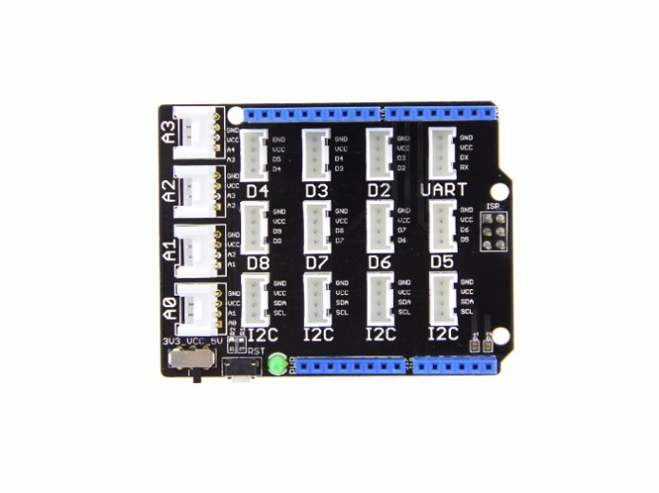

Base Shield V2

Teniendo en cuenta este nuevo componente, creo totalmente necesario su uso para poder darle una mayor funcionalidad a este proyecto.

1.6 Evolución y aplicación del proyecto a gran escala.

Después de haber conocido cada uno de los componentes de este proyecto, y teniendo en cuenta los conocimientos previos recibidos en clase de “Instalaciones domóticas”, nos damos cuenta que el funcionamiento es muy parecido al de un PLC como por ejemplo LOGO!. Al igual que existen este tipo de sensores para Arduino, podemos encontrar aquellos que corresponden a las mismas funciones pero de la marca Siemens, a la cual pertenece LOGO!.

De esta forma podemos llevar a cabo una gran instalación como podría ser un huerto, algo más grande que unas cuantas macetas en casa.

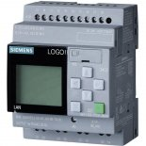

LOGO! 8 12/24RCE, Módulo lógico.

Para esta versión ampliada que haríamos con LOGO, no he encontrado sensores específicos, pero en sus características si que he podido encontrar que dispone de entradas analógicas donde podríamos conectar el cable de señal de los sensores. Estos tendrían que estar alimentados y conectados a la misma masa que el dispositivo LOGO.

A partir de los valores que nosotros quisiéramos realizaríamos una tabla de valores básicos igual que hemos tenido que calcularnos para poder llevar a cabo nuestro proyecto, y que veremos en el siguiente apartado.

2. Cálculos básicos

Los cálculos que he necesitado, más bien han sido valores de referencia, los he tomado en función de indicaciones que he leído en diversas páginas web sobre agricultura y jardinería.

Por ejemplo para regar es bueno que sea al amanecer , por lo que he medido con el sensor cuanta luz había al alba y cuanta luz había a las 8 de la mañana como hora limite.

De esta forma he podido más tarde asignar los valores para las condiciones de trabajo del programa.

Del mismo modo he podido hayar los valores de humedad , midiendo la planta seca y una vez regada. En este caso me di cuenta que era necesario esperar una media hora para que la tierra absorbiera bien el agua , y diera una medición correcta. De no haberme dado cuenta de este detalle hubiera estado regando en exceso la tierra hasta alcanzar el valor de humedad que le he puesto como límite.

|  |  |
| --- | --- |
| **VALORES PARA EL CONTROL DEL PROGRAMA** | |
| *Sensor de humedad* | |
| Tierra seca | 97.8 % |
| Tierra mojada | 60 % |
| *Sensor de luz* | |
| Oscuridad | 794 |
| Amanecer | 873 |
| 8’30 AM | 957 |
| 9,37 AM | 1000 |
| *Sensor de temperatura* | |
| Exceso de calor | 30 ºC |
| Peligro de congelación | 4 ºC |

.

3. Pliego de condiciones

Al tratarse de una instalación eléctrica tendremos que basarnos en el R.D. 614/2001 de 8 de julio que hace referencia a los riesgos laborales. Este se aplica a las instalaciones eléctricas de los lugares de trabajo y a las técnicas y procedimientos para trabajar en ellos o en sus proximidades.

3.1 R.D. 614/2001 de 8 de julio

Los accidentes eléctricos se producen por el contacto de una persona con partes activas en tensión y pueden ser de dos tipos:

- Contactos directos.

- Contactos indirectos.

CONTACTOS DIRECTOS.

Son los contactos de personas con partes activas de los materiales y equipos, considerando partes activas los conductores bajo tensión en servicio normal. Por tanto, es aquel en el que la persona entra en contacto con una parte activa (una parte en tensión); por ejemplo: cuando se toca directamente un conductor activo (fase) y simultáneamente el neutro.

Los contactos directos pueden establecerse de tres formas:

- Contacto directo con dos conductores activos de una línea.

- Contacto directo con un conductor activo de línea y masa o tierra.

- Descarga por inducción. Son aquellos accidentes en los que se produce un choque eléctrico sin que la persona haya tocado físicamente parte metálica o en tensión de una instalación.

La protección contra contactos directos puede lograrse de tres formas:

1 - Alejamiento de las partes activas de la instalación.

Consiste en poner dichas partes activas a una distancia suficiente para que sea imposible el contacto fortuito con las manos o por la manipulación de objetos conductores, cuando estos se utilicen, habitualmente, en las proximidades de la instalación.

El volumen de seguridad y distancia de protección son 2,5m en altura y 1m en horizontal.

2 - Interposición de obstáculos.

Estos obstáculos deben impedir todo contacto accidental con las partes activas de la instalación. Deben estar fijados de forma segura y resistir los esfuerzos mecánicos que puedan presentarse. En este apartado tenemos los armarios y cuadros eléctricos, las tomas de corriente, los receptores en general, etc.

3 - Recubrimiento de las partes activas de la instalación.

Se realizará por medio de un aislamiento apropiado, capaz de conservar sus propiedades con el tiempo y que limite la corriente de contacto a un valor no superior a 1mA.

Medidas complementarias:

- Se evitará el empleo de conductores desnudos.

- Cuando se utilicen, estarán eficazmente protegidos.

- Se prohíbe el uso de interruptores de cuchillas que no estén debidamente protegidos.

- Los fusibles no estarán al descubierto.

CONTACTOS INDIRECTOS.

Es el que se produce por efecto de un fallo en un aparato receptor o accesorio, desviándose la corriente eléctrica a través de las partes metálicas de éstos. Pudiendo por esta causa entrar las personas en contacto con algún elemento que no forma parte del circuito eléctrico y que en condiciones normales no deberían tener tensión como:

- Corrientes de derivación.

- Situación dentro de un campo magnético.

- Arco eléctrico.

Para la elección de las medidas de protección contra contactos indirectos, se tendrá en cuenta la naturaleza de los locales o emplazamientos, las masas y los elementos conductores, la extensión e importancia da la instalación, que obligarán en cada caso a adoptar la medida de protección más adecuada.

Las medidas de protección contra contactos indirectos:

1 - Puesta a tierra de las masas.

Poner a tierra las masas significa unir a la masa terrestre un punto de la instalación eléctrica ( carcasa de máquinas, herramientas, etc.).

2 - Corrientes de seguridad de 24V.

Consiste en la utilización de pequeñas tensiones de seguridad que tal como se especifica en el R.E.B.T serán de 24V para locales húmedos o mojados y 50V para locales secos.

Este sistema de protección dispensa de tomar otros contra los contactos indirectos en el circuito de utilización.

Este tipo de medidas de protección se utilizan en el caso de:

- Herramientas eléctricas

- Juguetes accionados por motor eléctrico.

- Aparatos para el tratamiento del cabello y de la piel.

3 - Separación de circuitos.

Consiste en separar los circuitos de utilización de la fuente de energía por medio de transformadores mantenimiento aislado de tierra todos los conductores del circuito de utilización incluso el neutro.

Este sistema de protección dispensa de tomar otras medidas contra contactos indirectos.

4 - Doble aislamiento.

Consiste en el empleo de materiales que dispongan de aislamiento de protección o reforzadas entre sus partes activas y sus masas accesibles.

Es un sistema económico puesto que exige la instalación de conductor de protección. Su eficacia no disminuye con el tiempo al no verse afectado por problemas de corrosión. Todos los aparatos con doble aislamiento llevan el siguiente símbolo.

FACTORES QUE INFLUYEN EN UN ACCIDENTE ELÉCTRICO.

Existen una serie de factores que afectan sobre la gravedad de un accidente eléctrico.

Los dos factores que más afectan a la gravedad del accidente son:

Intensidad de corriente

Duración del contacto eléctrico.

La Comisión Electrotécnica Internacional ha publicado unas curvas que describen el efecto de la intensidad de corriente y del tiempo de tránsito para el recorrido de la corriente mano izquierda-los dos pies. Así por ejemplo:

1. Cuando la intensidad es de 0,5 mA (miliamperios) el individuo expuesto al paso de la corriente "nota un cosquilleo" (independientemente del tiempo de exposición). Se dice que se alcanza el "umbral de percepción".

2) Si aumentamos la intensidad, por ejemplo, hasta 50 mA , se alcanzará el "umbral de no soltar" aproximadamente al cabo de 130 ms (milisegundos) de exposición al paso de la corriente. Es decir, en esta situación el individuo puede empezar a tener problemas para poder separarse del circuito eléctrico; vulgarmente se dice que el individuo "se quedó pegado sin poder soltarse".

3) Si seguimos manteniendo al individuo expuesto a esta corriente de 50 mA durante más tiempo hasta alcanzar los 900 ms se alcanzaría el umbral de fibrilación, que provoca la fibrilación ventricular.

Otros factores que también afectan aunque en menor medida en la gravedad de un accidente eléctrico son:

Resistencia del cuerpo humano.

Tensión aplicada.

Frecuencia de la corriente.

Trayecto de la corriente a través del cuerpo.

Capacidad de reacción de la persona.

Los accidentes eléctricos se pueden clasificar en dos grandes grupos:

* Incendios y/o explosiones, que afectan tanto a personas como a instalaciones y bienes. Los incendios debidos a la energía eléctrica se producen, fundamentalmente, por sobrecargas en la instalación, chispas o cortocircuito.
* Electrización y electrocución, que afectan a personas. Una persona se electriza cuando la corriente eléctrica circula por su cuerpo, es decir, cuando la persona forma parte del circuito eléctrico, pudiendo, al menos, distinguir dos puntos de contacto: uno de entrada y otro de salida de la corriente. Esa misma persona se electrocuta cuando el paso de la corriente produce su muerte.

Las principales lesiones que produce el paso de la electricidad a través del cuerpo humano, teniendo en cuanta los factores anteriormente citados son:

* La fibrilación ventricular. Consiste en el movimiento anárquico del corazón, el cual deja de enviar sangre a los distintos órganos. El corazón sigue en movimiento, pero no sigue su ritmo normal de funcionamiento. Es el efecto más grave y que produce la mayoría de los accidentes mortales. Una vez producida el ritmo cardiaco no se recupera de forma espontánea y, de no mediar una asistencia rápida y efectiva, se producen lesiones irreversibles y sobreviene la muerte.
* La tetanización. Movimiento incontrolado de los músculos como consecuencia del paso de la energía eléctrica. Dependiendo del recorrido de la corriente perderemos el control de las manos, brazos, músculos pectorales, etc.
* La asfixia. Se produce cuando el paso de la corriente afecta al centro nervioso que regula la función respiratoria, ocasionando el paro respiratorio.

* Otras alteraciones, tales como: contracciones musculares, aumento de la presión sanguínea, dificultades de respiración, parada provisional del corazón, etc. pueden producirse sin fibrilación ventricular. Tales efectos no son mortales; normalmente son reversibles y, a menudo, producen marcas por el paso de la corriente. Las quemaduras graves pueden llegar a ser mortales.

NORMAS DE SEGURIDAD EN EL MANEJO DE CORRIENTES ELÉCTRICAS

- Una instalación eléctrica no se debe revisar ni manipular sin antes desconectar el suministro de energía en la caja general de distribución. Una vez desconectado el suministro general, se puede conectar a cualquier punto de la red un aparato eléctrico que funcione correctamente, para comprobar que, efectivamente, al aparato no le llega corriente.

- Nunca debe manipularse el interior de un aparato eléctrico que esté conectado a la corriente. Después de haber manipulado un aparato eléctrico, y antes de volverlo a conectar a la red, hay que revisar el trabajo realizado, prestando especial atención a las conexiones de los distintos conductores.

- Nunca deben manipularse los aparatos y mecanismos eléctricos con las manos, los pies o cualquier otra parte del cuerpo mojada. Todas las disoluciones acuosas conducen la corriente eléctrica y el agua, tal y como se presenta en la naturaleza, no es agua pura, sino que siempre lleva sustancias disueltas en ella. El agua del grifo, también lleva sales en disolución. Por la misma razón, los aparatos eléctricos deben mantenerse alejados del agua, aunque no estén conectados. Para trabajar con seguridad en una instalación eléctrica, es preciso llevar zapatos con suela de goma.

- En los cuartos de baño, los interruptores de la luz tienen que estar fuera del alcance de la persona que utiliza el lavabo. Las luminarias de los cuartos de baño también deben estar fuera de alcance, por lo que se recomienda instalarlas en el techo y debidamente aisladas.

- No deben acercarse los cables conductores de una instalación o de un aparato eléctrico a una fuente de calor, como una estufa, una plancha o un horno. El calor podría quemar o fundir el aislante con peligro de producir un cortocircuito.

- Nunca debe instalarse un fusible que tenga un amperaje excesivamente alto, ya que anularía su efecto de protección ante los aumentos inusuales de corriente eléctrica.

Antes de sustituir un fusible fundido por uno nuevo, hay que localizar y reparar adecuadamente la avería que provocó el corte de la corriente.

Para reparar un fusible no se puede emplear un alambre cualquiera, hay que utilizar el del grosor que exige cada circuito. El alambre para los fusibles se vende con indicación expresa del amperaje del fusible.

- Las clavijas de los enchufes de fuerza, deben ir provistas de su correspondiente toma de tierra. Por su puesto, esta toma de tierra no sirve de nada si la instalación no tiene a su vez, su correspondiente toma de tierra.

- No debe conectarse más de un aparato por enchufe. Si lo hacemos, el enchufe se calentará más de lo debido y puede llegar a fundirse el plástico de su carcasa, con lo que se provocaría un cortocircuito o incluso un incendio.

- Las instalaciones eléctricas exteriores deben estar protegidas con interruptores diferenciales de alta sensibilidad. Los cables que se utilicen en las instalaciones eléctricas exteriores, deben ser específicos para estos usos, debiéndose revisar su estado periódicamente.

- Las instalaciones eléctricas y en general cualquier aparato debe ser reparado por personal autorizado.

PRIMEROS AUXILIOS.

Cuando ocurre un accidente eléctrico, lo más importante es separar a la víctima de la fuente eléctrica que le está produciendo la descarga. Sin embargo, para evitar que a la persona que le está intentando ayudar le ocurra un accidente similar, se deben tomar las siguientes precauciones:

- Cortar rápidamente la corriente eléctrica, desenchufando el aparato causante de las descargas de la base de enchufe a la que está conectado, o bien desconectando el suministro general en el cuadro de protección y distribución.

- En el caso de que no se pueda cortar la corriente eléctrica hay que situarse sobre un material aislante, y sin tocar directamente a la víctima, hay que intentar separarla del conductor o el aparato que está produciendo las descargas, con un objeto de un material aislante, como la madera o el plástico. Se puede emplear igualmente una prenda de vestir, una toalla seca, una cuerda, y en último caso, se puede tirar de la propia ropa suelta de la víctima.

- Si la corriente puede cortocircuitarse, por medio de un conductor que haga contacto entre el conductor que produce la descarga y la tierra, se tratará de provocar el cortocircuito.

- No se debe mover a las personas que al recibir la descarga eléctrica se hayan caído al suelo, ya que pueden tener otro tipo de lesiones como consecuencia del golpe. Es muy aconsejable tapar a la víctima con una man­ta o ropa de abrigo, para mantenerla caliente hasta que lleguen las asistencias.

- Si es necesario, debe efectuarse la respiración artificial inmediatamente después del accidente. Esta respiración debe continuarse durante tres o cuatro horas, aunque no haya ningún signo de vida. Se conocen casos en los que los accidentados han revivido cuatro horas después del accidente.

4. Presupuesto

A continuación detallaremos la lista de precios unitarios, así como un desglose de los materiales en función del momento en que ha sido utilizados, preparación o ejecución.

Presupuesto unitario.

|  |  |  |  |
| --- | --- | --- | --- |
| **CÓDIGO** | **UNIDAD** | **DESCRIPCIÓN** | **PRECIO** |
|  | Hora | Técnico superior Sistemas de telecomunicación | 15 € |
| 1312069 | Unidad | Arduino Starter Kit | 89.95 € |
| 150012 | Unidad | Sensor de humedad de suelo + Sensor de nivel de agua. | 4.09 € |
| 2311319 | Unidad | Arduino Práctico. Edición 2017 | 28 € |

Preparación del proyecto.

|  |  |  |  |
| --- | --- | --- | --- |
| **DESCRIPCIÓN** | **CANTIDAD** | **PRECIO** | **SUBTOTAL** |
| Leer libros sobre el funcionamiento y programación de Arduino | 100 | 15 € | 1500 € |
| Comprar kit de iniciación de Arduino | 1 | 15 € | 15 € |
| Planificar y realizar esquemas | 4 | 15 € | 60 € |
| Analizar el funcionamiento del sistema y proponer condiciones | 6 | 15 € | 90 € |
| Arduino Práctico. Edición 2017 | 1 | 28 € | 28 € |
| **TOTAL PREPARACIÓN PROYECTO** | | | **1693 €** |

Montaje del proyecto.

|  |  |  |  |
| --- | --- | --- | --- |
| **DESCRIPCIÓN** | **CANTIDAD** | **PRECIO** | **SUBTOTAL** |
| Montaje de componentes sobre la placa | 2 | 15 € | 30 € |
| Montaje de componente externos | 1 | 15 € | 15 € |
| Programación del Arduino | 16 | 15 € | 240 € |
| Comprobación de funciones | 2 | 15 € | 30 € |
| Recopilación de datos | 1 | 15 € | 15 € |
| Reportaje fotográfico | 2 | 15 € | 30 € |
| Recopilación de información | 4 | 15 € | 60 € |
| Realización de memoria del proyecto | 30 | 15 € | 450 € |
| Arduino Starter Kit | 1 | 89.95 € | 89.95 € |
| Sensor de humedad de suelo + Sensor de nivel de agua. | 1 | 4.09 € | 4.09 € |
| **TOTAL MONTAJE DEL PROYECTO** | | | **964.04 €** |

Resumen presupuesto.

|  |  |
| --- | --- |
| **RESUMEN** | **PRECIO** |
| TOTAL PREPARACIÓN PROYECTO | 1693 € |
| TOTAL MONTAJE DEL PROYECTO | 964.04 € |
| **TOTAL PROYECTO** | **2657.04 €** |

5. Planos

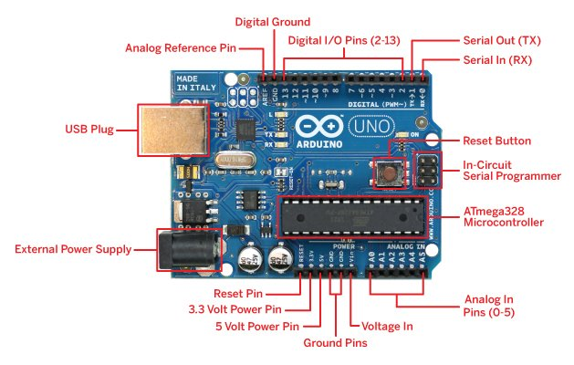Empezaré mostrando los diferentes componentes de una placa de Arduino, así como sus diferentes conexiones.

Placa Arduino

En este proyecto utilizaremos los pines :

* 5V y GND : Para alimentar la placa board donde van conectados nuestros sensores y actuadores.
* Entradas analógicas (A0-A5): Las utilizaremos para leer los valores de los sensores.
* Entradas / Salidas digitales: Servirán para activar los leds y para detectar el estado del pulsador.
* USB plug: Será el encargado de alimentar nuestra placa, y se utilizará para compilar el programa dentro de la placa y para pasar la información de los sensores a la pantalla del ordenador.

A continuación veremos cada uno de los sistemas montados, pero en esquemas diferentes para facilitar su comprensión. Seguiré el mismo orden en el que los he ido instalando en mi proyecto.

Conexión sensor de temperatura ambiente, necesita:

* 5V
* GND
* Señal

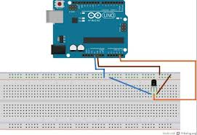

Conexionado del sensor de temperatura

Conexión leds, necesitan:

* Señal
* GND , con una resistencia (220 Ω) en serie , para reducir la intensidad y evitar fundir el led.

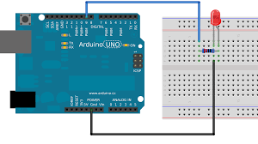

Conexionado de los leds

Conexión pulsador, necesita:

* 5V
* Pin digital 10 , en paralelo una resistencia de 10 KΩ (resistencia pull-down).

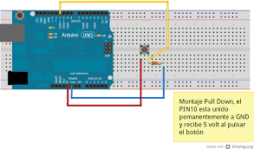

Conexionado del pulsador

Conexión fotorresistencia, necesita:

* 5V
* Entrada Analógica, con una resistencia de 10 KΩ en paralelo.

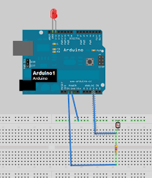

Conexionado de la fotorresistencia

Conexión sensor de humedad del suelo, necesita:

* 5V
* GND
* Señal

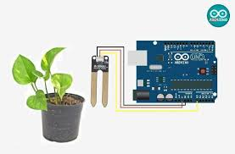

Conexionado del sensor de humedad del suelo

Conexión sensor de nivel de agua en el depósito, necesita:

* 5V
* GND
* Señal

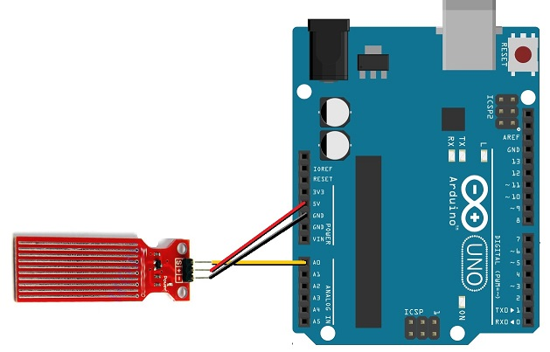

Conexionado del sensor de nivel de agua en el depósito

Esquema completo con todos los componentes:

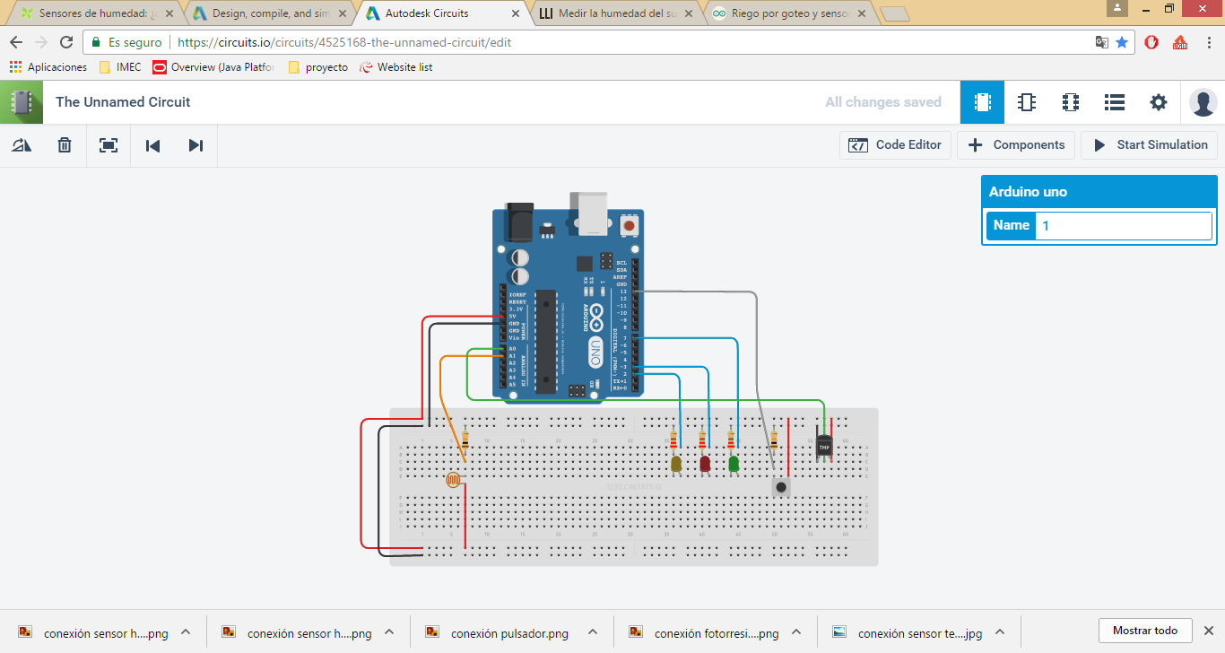

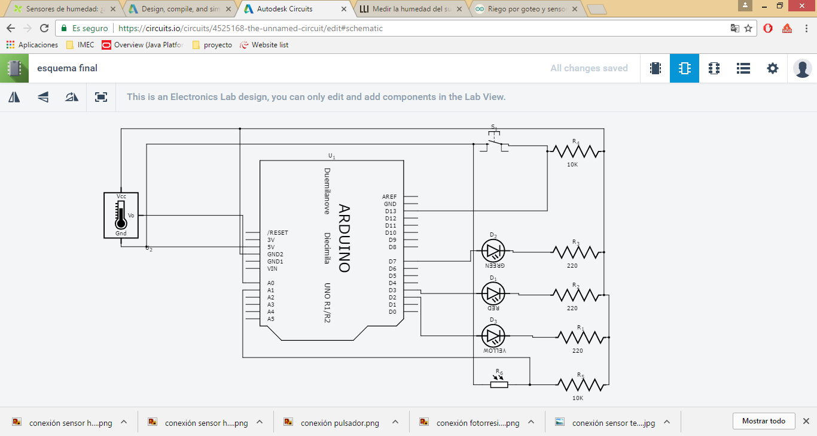

6. Anexo

6.1 Lineas de código del programa.

//

//David Gómez Martínez

//

//Sistemes de Telecomunicacions i Informàtics

//

//Proyecto final de curso:

//

// "JARDÍN DOMÓTICO MEDIANTE ARDUINO"

const int sensorPin = A0;

const float temperaturaMax = 30.0;

const float temperaturaMin = 4.0;

int estadoPulsador = 0;

const int sensorLuz = A1;

int sensorLuzValor = 0;

const float sensorHumedad = A2;

float sensorHumedadValor = 0;

const float sueloSeco = 50; //97.8

const float sueloMojado = 26.00; //60

void setup() {

// activo el puerto serie para leer los valores en la pantalla del ordenador

Serial.begin(9600);

//indico cuales son los Pins de los led-motores

pinMode(2, OUTPUT); // indica que se activa el aspersor

pinMode(3, OUTPUT); // indica que se activa un ventilador

pinMode(7, OUTPUT); // indica que se activa el riego por goteo

pinMode(13, INPUT);

}

void loop() {

// adjudico el valor del sensor a una variable

int sensorTemperatura = analogRead(sensorPin);

//almaceno el valor del pulsador en la variable estadopulsador.

estadoPulsador = digitalRead(13);

//calculo los valores de voltaje y temperatura para depues poder trabajar con ellos

//convierto el valor en voltaje

//Convierto el voltaje en Temperatura, teniendo en cuenta que:

//el sensor aumenta 10mv cada grado y que en la ficha tecnica

// indica que hay un offset de 500mV.

float voltaje = (sensorTemperatura / 1024.0) * 5.0;

float temperatura = (voltaje - 0.5) * 100;;

//asigno la entrada del sensor a una variable de esta forma veo en pantalla

//los valores que tengo ahora de luz , para tomarlos como referencia para

//luego dar la orden de cuando regar

sensorLuzValor = analogRead(sensorLuz);

//tomo el valor del sensor de humedad

sensorHumedadValor = analogRead(sensorHumedad);

float humedadPorcentaje = (sensorHumedadValor / 10);

// Pongo la condicion de que si pulso el boton

//muestre los datos en la pantalla

if (estadoPulsador == LOW){

//la siguiente linea de comando la uso para saber si reconoce la opcion

// en la que el boton no esta pulsado,la dejo oculta para el funcionamiento real

//Serial.println("No es necesario visualizar los datos");

}else { //si he pulsado el boton me tiene que mostrar por pantalla los valores

//muestro en pantalla el valor leido.

//Serial.print("Valor del sensor: ");

//Serial.print(sensorTemperatura);

//imprimo el valor del voltaje en pantalla

//Serial.print(", Voltaje del sensor: ");

//Serial.print(voltaje);

//muestro el valor por pantalla

Serial.print("Temperatura: ");

Serial.print(temperatura);

Serial.println(" C");

//muestro también el valor de luz

Serial.print("Sensor de luz : ");

Serial.println(sensorLuzValor);

//muestro por pantalla la humedad del suelo

Serial.print("Humedad en el suelo : ");

Serial.print(humedadPorcentaje);

Serial.println(" %");

if (sensorLuzValor > 900){

Serial.println("Hay demsiada luz, No se cumplen las condiciones para el riego.");

}

//Retraso de 10 sg para poder leerel texto

delay (10000);

//Pongo una raya como linea de texto para saber

//que se sigue ejecutando el programa

Serial.println("-------------------");

}

//le doy condiciones para activar los leds-motores

if (temperatura < temperaturaMax && temperatura > temperaturaMin){

//Si la temperatura está entre los margenes de 0ºC a 30ºC,

//es correcto , por lo que todo esta apagado

digitalWrite(3, LOW);

digitalWrite(2, LOW);

}else if(temperatura >= temperaturaMax){

//Con esta condición de temperatura maxima, ahora enciendo un led

//,de esta forma compruebo que funciona ,pero esta salida alimenta

//un mosfet para cerrar el contacto de un rele cuyo 85-87 son alimentados

//con una pila de 9V, y en los contactos 30-87 activa un ventilador

//alimentado con una bateria de 12V.

digitalWrite(3, HIGH);

digitalWrite(2, LOW);

// con este comando le indico que compruebe el valor cada 10sg.

//mide en milisegundos.

//de esta forma le dico el tiempo que quiero que este activado

delay(5000);

}else if ( temperatura <= temperaturaMin){

//Con esta condición comparo la temperatura minima,

//En caso de bajar de 4ºC, comienza a haber riesgo de congelación.

//Activo el led como señal de aviso y activo mediante un mossfet una bomba,

//para pulverizar agua y regar.

digitalWrite(3, LOW);

digitalWrite(2, HIGH);

// con este comando le indico que compruebe el valor cada 10sg.

//mide en milisegundos.

//de esta forma le dico el tiempo que quiero que este activado

delay(5000);

}

// En funcion de la humedad del suelo y de la luz doy la orden de regar

// Como la condición principal es que todavia no haya mucho sol ,indico

// el orden de la sigiuente manera.

if (sensorLuzValor <= 900 && sensorLuzValor >= 700){ // de esta forma riego al alba

Serial.println("INICIANDO PROCESO DE RIEGO");

if (humedadPorcentaje < (sueloMojado + 15)){

// la tierra esta mojada , por lo que no hace falta regarla

digitalWrite(7, LOW);

Serial.println("La HUMEDAD de la tierra es CORRECTA");

}else if (humedadPorcentaje >= sueloSeco){

// la tierra esta muy seca.

digitalWrite(7, HIGH);

Serial.print("Luz : "); Serial.println(sensorLuzValor);

Serial.print("Humedad en tierra : "); Serial.println(humedadPorcentaje);

Serial.println("REGANDO......");

// Le indico el tiempo que quiero que este regando

// este delay esta condicionado por el tiempo que tarda en absorver el agua

// la tierra, después de casi 30 minutos el valor de humedad esta al 60%

//el tiempo real para programarlo tengo que poner un retardo de 30 minutos

//antes de que realice el bucle de lectura, porque si no estaria regando en

//exceso la tierra.

delay(6000); //tiempo que la bomba esta activa

Serial.println("COMPROBANDO VALORES ACTUALES");

digitalWrite(7,LOW);

}else if (humedadPorcentaje >= (sueloMojado + 15) && humedadPorcentaje < sueloSeco){ //el mas 15 es para tener un valor medio

// la tierra está algo humedad, pero quiero que alcance su valor máximo

// asi puede aguantar todo el dia

digitalWrite(7, HIGH); //tiempo de la bomba activa

Serial.print("Luz : "); Serial.println(sensorLuzValor);

Serial.print("Humedad en tierra : "); Serial.println(humedadPorcentaje);

Serial.println("REGANDO......");

// Le indico el tiempo que quiero que este regando, en este caso el tiempo sera inferior

// que el tiempo de regado normal con tierra seca, para evitar que se encharque

delay(3000);

Serial.println("COMPROBANDO VALORES ACTUALES");

digitalWrite(7,LOW);

}else if (humedadPorcentaje <= 15.0){ //si el valor es demasiado bajo es que no funciona corectamente

Serial.println("Sensor en mal estado o fuera de la tierra,por favor comprobar");

}

delay(1000); //tiempo de espera, para que la tierra absorba el agua, para la vida real

// el tiempo que he calculado es de 30 minutos.(1.800.000 milisegundos)

// Le digo que vuelva a comprobar los valores ,hasta que sean los correctos

}

}

7. Bibliografía

Libros:

- Arduino Práctico. Edición 2017.

- El libro de proyectos de Arduino , Arduino.

Páginas web:

* Arduino

<https://www.arduino.cc/>

* Componentes para Arduino.

<http://www.electronicagimeno.com/checkout/5804/complete>

* Programa web para esquemas de Arduino.

<https://circuits.io/circuits/4525168-the-unnamed-circuit/edit>

* Prevención riesgos laborales.

<http://www.prevenciondocente.com/accidelectr.htm>

* ASOCIACIÓN ESPAÑOLA DE DOMÓTICA E INMÓTICA.

Normativa y clasificación domótica

<http://www.cedom.es/sobre-domotica/normativa-y-certificacion>

* Libro Arduino práctico

[http://www.anayamultimedia.es/colecciones.php?id=1105&titulo=MANUALES+IMPRE SCINDIBLES](http://www.anayamultimedia.es/colecciones.php?id=1105&titulo=MANUALES+IMPRE%09SCINDIBLES)

* Información sobre jardines y sus cuidados.

<http://articulos.infojardin.com/articulos/diseno-jardin-clima-suelo.htm>

[http://www.ecoagricultor.com/el-suelo-del-huerto-como-saber-cual-es-su-ph-texturas- materia-organica-y-fertilidad/](http://www.ecoagricultor.com/el-suelo-del-huerto-como-saber-cual-es-su-ph-texturas-%09materia-organica-y-fertilidad/)